**PROTOCOLO SALIDAS CLUB ALEMÁN ANDINO DURANTE PANDEMIA COVID-19**

**Reglas Básicas**

**1.Minimizar el riesgo**

Mantenerse por debajo de su límite de rendimiento personal dado los riesgos relacionados con el coronavirus, los tiempos de respuesta en caso de dificultades, las dificultades en las operaciones de rescate y la carga adicional sobre los hospitales

**2. Mantener distancia**

Se debe mantener una distancia recomendada de 5 metros. También se debe usar un protector de boca y nariz si, en casos excepcionales, la distancia mínima es inferior a 2 metros.

**3. Solo pequeños grupos**

El número real de personas depende del deporte de montaña respectivo: con 10 personas hay un límite superior. ¡Con el aumento del tamaño del grupo se hace difícil mantener la distancia mínima!  Se deben evitar los recorridos y lugares muy frecuentados. En senderos y lugares muy concurridos donde no se pueda mantener distanciamiento se recomienda uso de mascarilla.

**4. Evitar ciertos rituales de montaña**

Darse la mano, abrazos en la cumbre, ofrecer una botella de agua, consumo de bebidas calientes en un mismo recipiente con otros son costumbres que no se podrán usar en tiempos de Coronavirus.

**5. Llevar mascarilla y desinfectante**

Además del equipo de emergencia general, la protección para la boca y la nariz y los desinfectantes son obligatorios.

**6. Protección con mascarilla en viaje compartido**

En el transporte se debe usar mascarilla.

Solo realice viajes compartidos en vehículos donde el propietario este de acuerdo en la cantidad y composición de personas permitidas por las autoridades.

**7. Pase de Movilidad**

Cada integrante de las salidas deberá tener su pase de movilidad habilitado

**8. Antes de la Salida**

Las reuniones de coordinación de las salidas serán de carácter obligatorio con el fin de dar a conocer las normas y protocolos de seguirad vigentes a la fecha de la salida. La reunión podrá ser física en la sede, virtual, o un mix entre ambas, según aforos permitidos

**9. Registro en Páginas de Salidas**

Será responsabilidad del organizador el rellenar el formato de Salidas disponible en la página del DAV. Esto, con el fin de que el club y los directores de cada especialidad dispongan de la mayor información disponible en caso de cualquier eventualidad.

**10. En caso de emergencia**

Como primeros auxilios para accidentes de montaña, se deben seguir las pautas habituales de primeros auxilios y también se debe utilizar protección para la boca y la nariz.

Cuando esté cerca de alguien, limite la conversación para ayudar a reducir la posible propagación de la infección.

Existen recomendaciones específicas para los diferentes deportes de montaña.

**Recomendaciones deportivas específicas**

1. **Senderismo de montaña / montañismo / esquí de travesía / raquetas de nieve**

* Implementar las reglas básicas.

1. **Escalada deportiva y Boulder al aire libre**

* Implementar las reglas básicas.
* Desinfección regular de manos.
* No tomar la cuerda con la boca.
* Use su propio equipo: cintas expresas, dispositivo de aseguramiento, cuerda.
* Siga las pautas de los fabricantes sobre limpieza de equipos y cuarentena. Solo use su propio equipo. Minimice compartir o pedir prestado el equipo. Estas deberían ser usadas también para el equipo básico y avanzado de montaña.
* Verificación del compañero a distancia: las cordadas deberán verificarse con distancia: nudo, el mosquetón, el dispositivo de aseguramiento y el cinturón y se observen mutuamente en el proceso.
* Desinfecte las manos antes y después de un recorrido de escalada.
* Evite si ya hay varios en ascenso y se pueden prever embotellamientos.
* Consideración y espera en la entrada.
* Elija la velocidad para que no se encuentre con otras personas.
* Solo supere donde se pueda cumplir la regla de distancia.
* Abandone el área de salida rápidamente.

**Referencias:**

<https://www.bergwelten.com/a/leitlinien-fuer-den-bergsport-nach-corona>

<https://www.bergundsteigen.blog/betrunkene-seile-und-warum-wir-uns-im-moment-nicht-an-die-eigene-nase-fassen-sollten/>

<http://www.mindep.cl/revisa-los-protocolos-para-el-retorno-a-la-actividad-fisica-y-el-deporte/>

**MEDIDAS DE PREVENCIÓN OBLIGATORIA**

[](https://i0.wp.com/www.dav.cl/wp-content/uploads/2020/10/imagen2.png?ssl=1)

[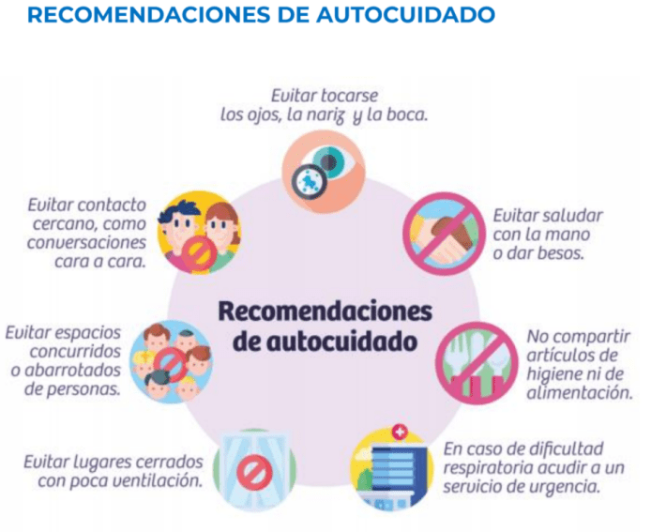](https://i0.wp.com/www.dav.cl/wp-content/uploads/2020/10/imagen3.png?ssl=1)